Замена замка крышки багажника.
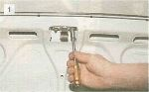
Торцевым ключом «на 10» отворачиваем две гайки...

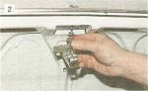
...и снимаем замок крышки багажника с пружиной.

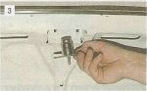
Из отверстия вынимаем привод замка...

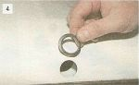
...и снимаем уплотнительное кольцо.

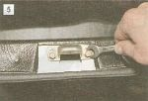
Отметив положение фиксатора на задней панели, ключом «на 10» отворачиваем два болта...

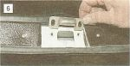
...и снимаем фиксатор.

Устанавливаем замок в обратной последовательности. Ослабив затяжку болтов фиксатора, регулируем его, перемещая в пределах прорезей под болты. Добиваемся четкой фиксации крышки замком.

